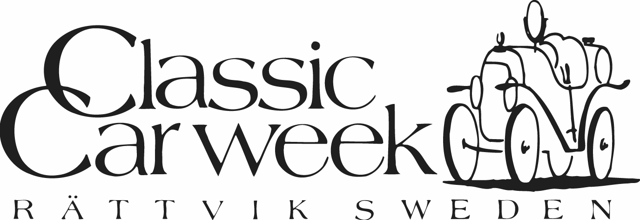

**Billotteriet**

Volvo 744 GLE 1989

Nr… 00558. Jan Axel Tolförs, Siljansnäs

Veteranmoped Monarscoot 1957

Nr… 00568. Anki Johansson,

Nr… 00625. Modellbil Buick

Nr…00745. Modellbil Plymouth Fury

Nr…01117. Modell lastbil

Nr…01637. Modell lastbil

Nr…01518. Modell lastbil